**Unit oproepen in MED SKY CONTROL CENTER**

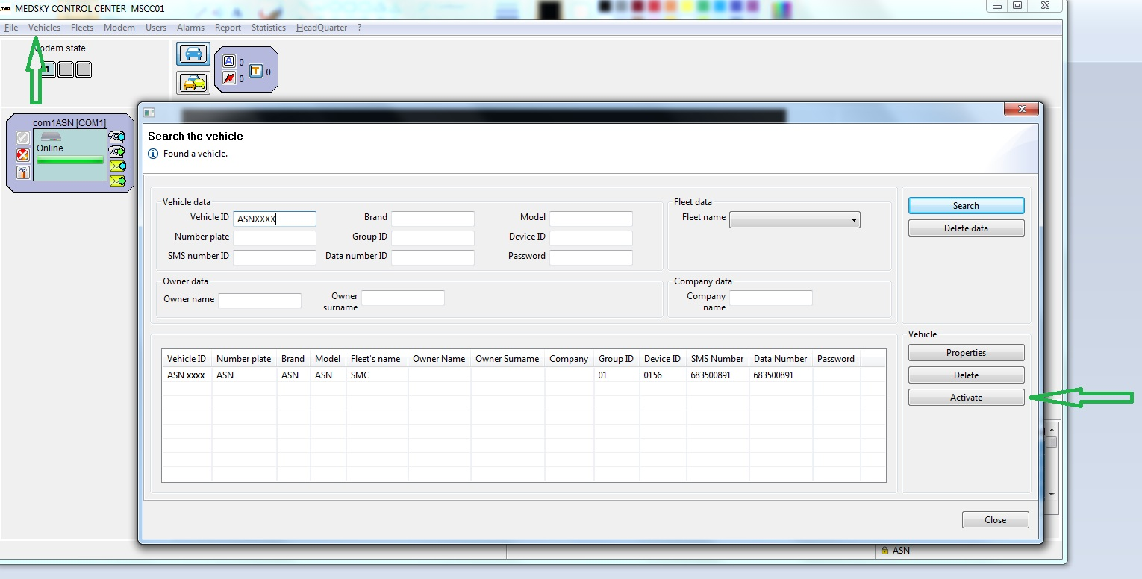

- Open MED SKY CONTROL CENTER

- in Tabblad Vehicle ga naar Search the Vehicle

- Geef bij Vehicle ID in

- Klik op Activate

- Klik op close

**Positie bepaling in MED SKY Control Center**

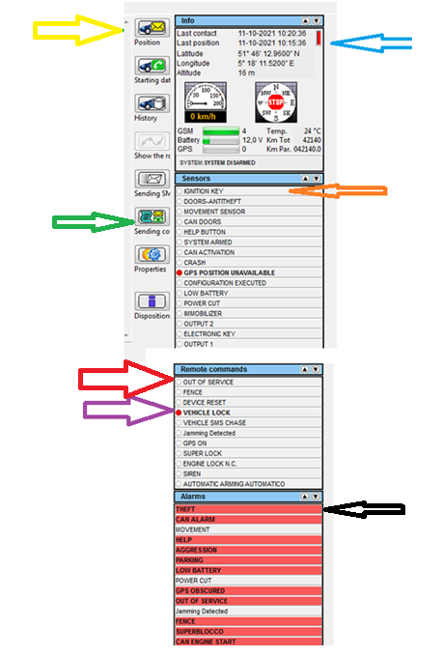  
- Klik op postion (gele pijl) er wordt een SMS gestuurd.

Als er een SMS verstuurd wordt zie je bij activities







1. Sending en waiting for responce (kleur is grijs)
2. Completed (kleur is blauw) of Failed (kleur is rood) Probeer het opnieuw. Bij 2e keer failed verwijs naar TechnoTeam

Nadat completed zie je recht boven wat de laatste verbinding en positie is (rode pijl). Via Gmap kun je die opvragen.

**Mogelijk instellingen/programmeringen:**

**Bokkade bij diefstal voor alle units beginnen met ATT en MED.**

Dubbelklik op Vehicle lock (in 2e blok) paarse pijl

**Tijdelijk uitzetten van meldingen:**

Mocht de unit storing hebben en telkens meldingen geven zet deze out of service (dubbel klik) via 2e blok en verwijs naar TechnoTeam. Rode pijl

P.s. TechnoTeam controleert elke dag de out of service. Vermeld bij de unit waarom deze out of service gezet is.